Муниципальное образование
«Свердловское городское поселение»
Всеволожского муниципального района
Ленинградской области

АДМИНИСТРАЦИЯ

ПОСТАНОВЛЕНИЕ

«01» декабря 2023 г. №1053/01-03
г.п. им. Свердлова

Об определении мест, предназначенных для выгула домашних животных на территории муниципального образования Свердловского городского поселения Всеволожского муниципального района Ленинградской области

В соответствии с требованиями ст. 8 и ст. 13 Федерального закона Российской Федерации от 27.12.2018 № 498-ФЗ «Об ответственном обращении с животными и о внесении изменений в отдельные законодательные акты Российской Федерации», статьей 14 Федерального закона от 06.10.2003
№ 131-ФЗ «Об общих принципах организации местного самоуправления
в Российской Федерации», областным законом Ленинградской области от 26.10.2020 № 109-оз «О содержании и защите домашних животных на территории Ленинградской области», уставом муниципального образования Свердловского городского поселения Всеволожского муниципального района Ленинградской области, администрация муниципального образования «Свердловское городское поселение» Всеволожского муниципального района Ленинградской области постановляет:

1. Определить места для выгула домашних животных на территории муниципального образования «Свердловского городского поселения» Всеволожского муниципального района Ленинградской области согласно приложению к настоящему постановлению.
2. Признать утратившим силу постановление администрации
от 26.04.2019 № 258/01-07 «Об определении мест, предназначенных для выгула домашних животных на территории муниципального образования «Свердловское городское поселение» Всеволожского муниципального района Ленинградской области».
3. При выгуле домашнего животного необходимо соблюдать следующие требования:
- исключать возможность свободного, неконтролируемого передвижения животного при пересечении проезжей части автомобильной дороги, в лифтах
и помещениях общего пользования многоквартирных домов, во дворах таких домов, на детских и спортивных площадках;
- обеспечивать уборку продуктов жизнедеятельности животного в местах и на территориях общего пользования;
- не допускать выгул животного вне мест, разрешенных настоящим постановлением.
4. Выгул домашних животных запрещается:
- на детских и спортивных площадках;
- на территории мест массового отдыха населения;
- на территориях детских, образовательных и лечебных учреждений;
- на территориях, прилегающих к объектам культурного наследия;
- на площадях и бульварах;
- в организациях общественного питания, магазинах, кроме специализированных объектов для совместного с животными посещения.
5. Выгул домашних животных допускается только под присмотром их владельцев.
6. Владельцы животных должны предотвращать опасное воздействие своих животных на других животных и людей, а также обеспечивать тишину для окружающих в соответствии с санитарными нормами, соблюдать действующие санитарно-гигиенические и ветеринарные правила.
7. Уборка экскрементов домашних животных, после удовлетворения последними естественных потребностей, осуществляется владельцами животных самостоятельно с последующим их размещением
в специализированные емкости, предназначенные для этих целей.
8. За нарушение требований, указанных в п.п. 3, 4, 5 и 6 настоящего постановления, владельцы домашних животных привлекаются
к административной ответственности в порядке, предусмотренном действующим законодательством.
9. Настоящее постановление вступает в силу после его официального опубликования.
10. Настоящее постановление подлежит официальному опубликованию в газете «Всеволожские вести» приложение «Невский берег»
и размещению на официальном сайте администрации муниципального образования «Свердловское городское поселение» Всеволожского муниципального района Ленинградской области в сети Интернет.
11. Контроль за исполнением настоящего постановления возложить
на заместителя главы администрации по жилищно-коммунальному хозяйству
и благоустройству А.А. Плавского.

Глава администрации В.И. Тулаев
Приложение
к постановлению администрации
от 01 декабря 2023 № 1053/01-03

Места для выгула животных
на территории муниципального образования «Свердловское городское поселение» Всеволожского муниципального района Ленинградской области

1. Территория в границах земельного участка, расположенного по адресу: Ленинградская область, Всеволожский район, г.п. им. Свердлова,
ул. Овцынская, кадастровый номер 47:07:0602014:2150.

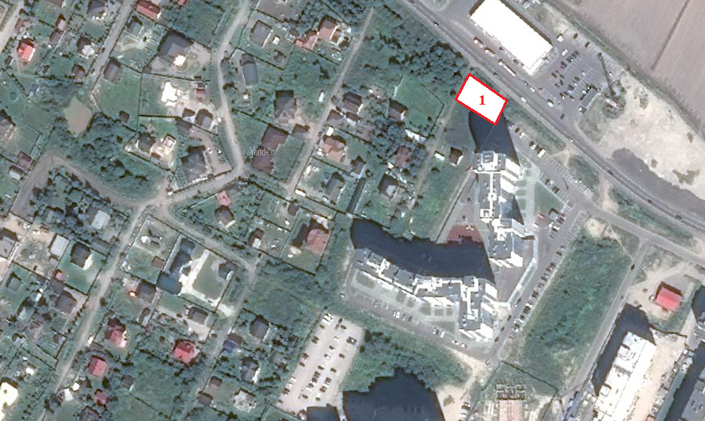

2. Территория в границах г.п. им. Свердлова, мкрн 2, восточнее участка
102-й пожарной части.

